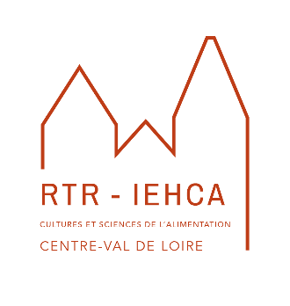

Appel à communications et à sessions
/
Onzième Convention Internationale d’Histoire et des Cultures de l’Alimentation
10-12 juin 2026 – Tours (France)

Mesdames, messieurs,

Nous avons le plaisir de vous annoncer que l’Institut Européen d’Histoire et des Cultures de l’Alimentation (IEHCA) organisera du mercredi 10 juin au vendredi 12 juin 2026 à Tours (France) la onzième édition de sa Convention Internationale annuelle. Cette manifestation s’inscrit dans le prolongement des actions que mène le Réseau Thématique de Recherche piloté par l’IEHCA et soutenu par la Région Centre-Val de Loire, son soutien à la recherche et son travail de mise en synergie des chercheurs en Food Studies.
Les propositions de tous les chercheurs et chercheuses en Food Studies seront les bienvenues (doctorants, post-doctorants, enseignants-chercheurs, chercheurs indépendants...). Cette convention est par essence pluri- et transdisciplinaire et couvrira l’ensemble des périodes historiques.
Nous attirons votre attention sur le fait que cet événement se tiendra en présentiel, toute personne nous adressant une candidature doit donc être en mesure d’être physiquement présente.

Deux types de candidatures, portant sur un sujet libre, pourront être soumis :
- Des candidatures individuelles. Formulaire à télécharger.

- Des candidatures par session portant sur l’organisation d’un « panel » autour d’un thème donné. Formulaire à télécharger.

Les sessions dureront 90 minutes. Elles devront comprendre un modérateur et deux communications d’une durée de trente minutes ou trois communications d’une durée de vingt minutes suivies par les questions du public. Ces communications pourront être présentées en anglais ou en français.
Attention :
- Une même personne ne peut être à la fois modérateur et communicant au sein d’une session.
- Il n’est pas possible de présenter deux communications au cours de la convention.

N’hésitez pas à faire circuler cet appel autour de vous.

La date limite d’envoi des candidatures est fixée au 15 novembre 2025.
Elles sont à adresser, ainsi que vos questions, à :
loic.bienassis@iehca.eu et conventionIEHCA@gmail.com
Les réponses vous parviendront dans le courant du mois de décembre 2025.

Notez qu’aucun défraiement n’est prévu pour les participants à la conférence.

Frais d’inscription :
- Pour les personnes s’acquittant de leurs frais d’inscription avant le 31 mars 2026 : 50 euros pour les chercheurs non-titulaires / 100 euros pour les chercheurs titulaires.
- Après cette date, ces droits s’élèveront à 80 (chercheurs non-titulaires) ou 120 euros (chercheurs titulaires).
- Les chercheurs ne s’étant pas acquitté des droits d’inscription avant le 30 avril 2026 ne pourront prendre part à la convention.

Les frais d'inscription sont destinés à financer l’organisation de la conférence, les différentes pauses-cafés et l'apéritif dinatoire organisé dans le jardin de la Villa Rabelais.

Aucun remboursement ne sera possible en cas de désistement.

